**Аналитический отчёт**

**о реализации регионального проекта «Лаборатория молодых специалистов и их наставников «Формула успеха» за 2023-2024 учебный год**

**Цель проекта:** организация и развитие партнерского взаимодействия среди всех субъектов наставнической деятельности по формированию системы условий, ресурсов и процессов для эффективного включения в педагогическую деятельность, профессиональное становление и развитие 85% молодых специалистов Московской области.

**Задачи проекта:**

– Сформировать единое информационно-методическое поле вокруг задач по развитию института наставничества в Московской области;

– Повысить квалификацию кадрового состава ОО (руководителей СП/РИП по направлению наставничества, кураторов программ наставничества в ОО, педагогов-наставников и др.) для решения задач по трансформации наставнической деятельности в ОО;

– Внедрить в практику наставнической деятельности инновационные формы взаимодействия и обучения молодых педагогов;

– Создать условия для диссеминации опыта наставнической деятельности через формирование перечня направлений актуальных практик наставничества на основе профессиональных запросов и выявленных дефицитов; формирование банков персонифицированных программ наставничества, эффективных наставнических практик;

– Обобщать и представлять опыт реализации системы наставничества в образовательных организациях Московской области на федеральном уровне.

**Показатели проекта:**

|  |  |  |  |  |
| --- | --- | --- | --- | --- |
| №  п/п | Наименование показателя | Методы сбора и обработки информации | Методика расчёта показателя | Значение показателя на 2023-2024 уч. год |
| 1 | Доля ОО, реализующих целевую модель наставничества педагогических работников | Мониторинг деятельности Региональной лаборатории молодых специалистов и их наставников | Дн=Кн/Коо•100%, где Кн – количество ОО, реализовавших программу наставничества, Кп –количество ОО муниципалитета | 100% от общего числа ОО |
| 2 | Доля педагогических работников в возрасте до 35 лет, участвующих в различных формах поддержки и сопровождения в первые 3 года работы. | Мониторинг деятельности Региональной лаборатории молодых специалистов и их наставников | Дмс= Кмс/ Кп*100%, где  Кмс - количество педагогических работников в возрасте до 35 лет, участвующих в различных формах поддержки и сопровождения в первые 3 года работы, Кп –количество педагогов муниципалитета до 35 лет | 85% от числа педагогических работников в возрасте до 35 лет |
| 3 | Доля СП/ РИП, выполнивших в полном объёме запланированные мероприятия программы деятельности СП/РИП по направлению «Реализация вариативных моделей наставничества «педагог - педагог» | Анализ статистических данных  Сбор данных осуществляется через статистические таблицы участников проекта | Дрип=Ку/Кw • 100%,  где Кi – количество СП/РИП, выполнивших в полном объёме запланированные мероприятия программы деятельности РИП по направлению «Сопровождение молодых педагогов через реализацию модели наставничества» | 80% |
| 4 | Доля СП/РИП, прошедших повышение квалификации по наставничеству | Анализ статистических данных по курсам | Dп=Кп/Kw • 100% ,  где Кп– количество РИП/СП, прошедших повышение квалификации по наставничеству, Кw – общее количество РИП/СП по направлению | 80% |
| 5 | Количество педагогических работников, прошедших повышение квалификации по наставничеству | Анализ статистических данных по курсам |  | Количество |
| 6 | Доля РИП, являющихся менторами/наставниками образовательных организаций по направлению | Сбор данных осуществляется через статистические таблицы участников проекта  Анализ статистических данных | Дн= Кi/Kw • 100% ,  где Кi– количество РИП, являющихся менторами/наставниками образовательных организаций по направлению, а Кw количество РИП по направлению | 100% |
| 7 | Доля РИП, представивших описание эффективных наставнических практик | Сбор и экспертиза наставнических практик | Дс=Кс/(Крип)*100%, где Кс – количество РИП, представивших описание эффективных наставнических практик, а Крип – общее число РИП по направлению | 60% |

**Системообразующие мероприятия регионального уровня:**

|  |  |  |  |  |
| --- | --- | --- | --- | --- |
| №  п/п | Вид | Срок проведения | Целевая аудитория | Ответственные |
| 1 | Формирование и развитие единой информационно-методической платформы наставничества педагогических работников для организации и развития партнерского взаимодействия среди всех субъектов наставнической деятельности (единая цифровая платформа «Школа наставничества», сайты ЦНППМ, УМЦ, ОО) | В течение года | Руководители ОО, педагогические работники, сотрудники УМЦ | Карпеева И.В., методист ЦНППМ АСОУ |
| 2 | Образовательный интенсив «Школа наставничества»:  приведение в соответствие с современными требованиями нормативных документов по наставничеству в ОО;  анализ результатов исследования профессиональных компетентностей педагогов;  наполнение содержательной части программы наставничества в соответствии с целями и задачами;  формулирование показателей эффективности реализации программ и др. | Сентябрь, октябрь 2023 | Педагоги-наставники, кураторы программ наставничества, Участники СП/РИП | Карпеева И.В., методист ЦНППМ АСОУ |
| 3 | Стратегическая сессия для СП/РИП по направлению «Реализация вариативных моделей наставничества «педагог - педагог» | Сентябрь 2023 | Участники СП/РИП | Карпеева И.В., методист ЦНППМ АСОУ |
| 4 | Методические сессии по обмену опытом работы СП/РИП по направлению «Реализация вариативных моделей наставничества «педагог - педагог» | Ноябрь 2023  Январь 2024  Март 2024 | Участники СП/РИП | Карпеева И.В., методист ЦНППМ АСОУ |
| 5 | Образовательный интенсив «Конструирование современного урока: от идеи к результату» | Сентябрь 2023  Октябрь 2023  Ноябрь 2023  Январь 2024  Февраль 2024  Март 2024 | Молодые специалисты,  педагоги-наставники,  педагоги с запросом на повышение готовности к введению обновленных ФГОС | Карпеева И.В., методист ЦНППМ АСОУ |
| 6 | Межрегиональный конкурс эссе для молодых педагогов «Моя профессия-2024» (с международным участием) | Ноябрь 2023  Декабрь 2024  Январь 2024 | Молодые специалисты | Карпеева И.В., методист ЦНППМ АСОУ |
| 7 | КПК «Организация деятельности педагога-наставника»)»24 часа | Декабрь 2023  Март 2024 | Педагогические работники ОО | Карпеева И.В., методист ЦНППМ АСОУ |
| 8 | Региональный конкурс методических разработок «Мой урок по ФГОС» | Май 2024  Июнь 2024 | Молодые специалисты | Карпеева И.В., методист ЦНППМ АСОУ |
| 9 | III Региональный слет молодых педагогов и педагогов-наставников | Январь 2024 | Педагоги-наставники, кураторы программ наставничества, Участники СП/РИП СП/РИП по направлению «Сопровождение молодых педагогов через реализацию модели наставничества», педагогические работники ОО, | Карпеева И.В., методист ЦНППМ АСОУ |
| 10 | II Региональная ярмарка инновационных практик организации наставничества педагогических работников Московской области | Май 2024  Июнь 2024 | Педагоги-наставники, кураторы программ наставничества, Участники СП/РИП  сотрудники УМЦ | Карпеева И.В., методист ЦНППМ АСОУ |

Деятельность Лаборатории развивается по направлениям:

1. сопровождение и поддержка молодых педагогов в первые три года;
2. сопровождение педагогов-наставников;
3. сопровождение РСП по направлению «Реализация вариативных моделей наставничества «педагог – педагог».

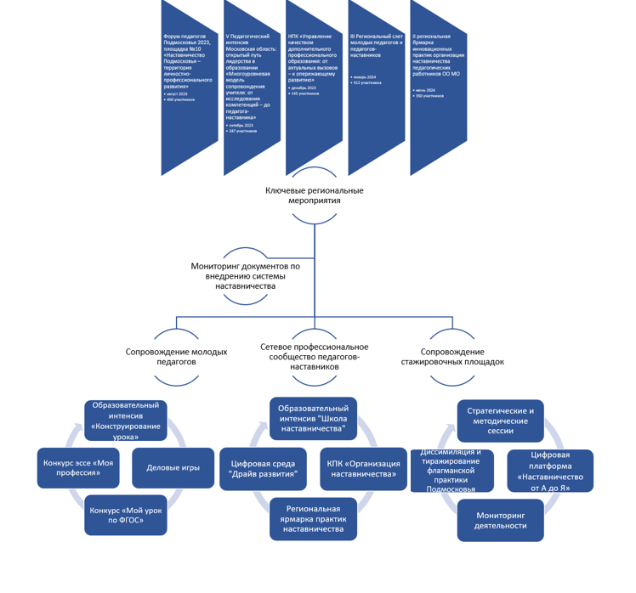

При разработке дорожной карты лаборатории в основу достижения ее целей и задач был заложен программно-проектный метод как инновационная технология управления в сфере образования.

**1 направление. Сопровождение и поддержка молодых педагогов в первые три года**

В первые 3 года работы молодые педагоги Московской области включены в систему мероприятий, которая составляет годовой цикл:

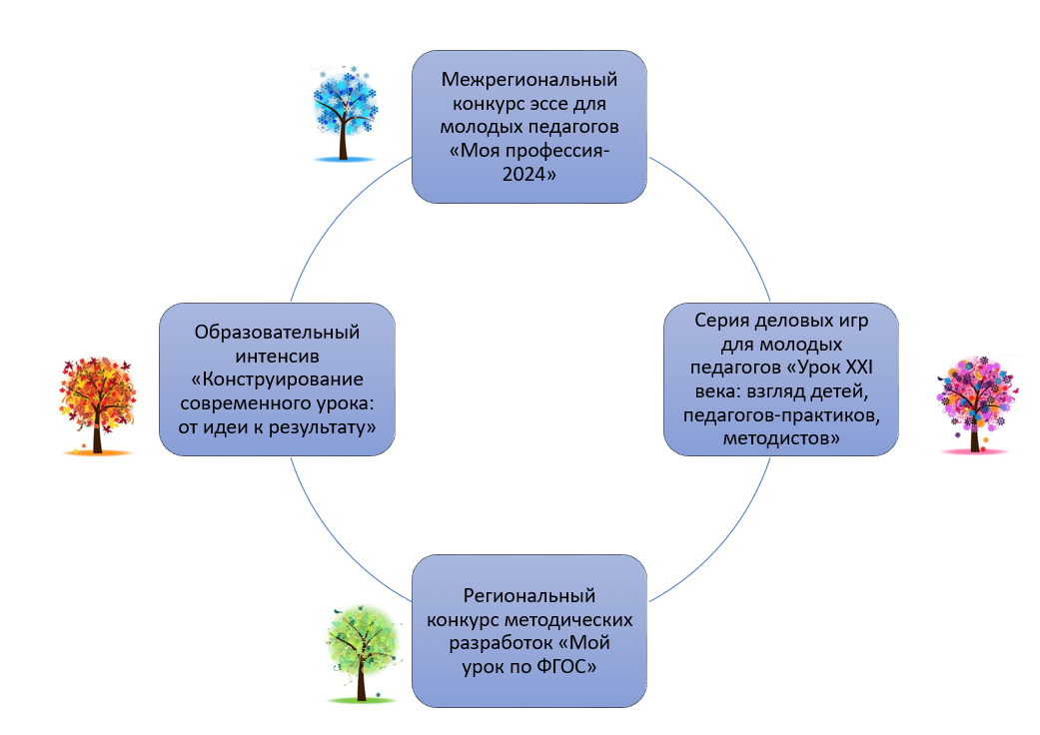

Ключевым в этом цикле является образовательный интенсив «Конструирование современного урока: от идеи к результату», который реализуется с 2020 года.

Задачи обучения:

* Освоение методического конструктора урока, основанного на исследовательском подходе к проектированию образовательных задач.
* Подходы к формированию универсальных учебных действий как механизма развития ключевых компетенций обучающихся.
* Отработка методической структуры урока, ориентированной на результат.
* Проведение аспектного анализа урока: диагностика и оценка эффективности учебного материала и методов обучения.

С целью повышения продуктивности данного проекта, с учетом выявленных запросов по итогам 2022/23 учебного года, в этом учебном году образовательный интенсив проводится на цифровой платформе мoodle <https://zavuch.asou-mo.ru/>

Запуск программы интенсива проходит два раза в год в 1-м и 2-м полугодии.

|  |  |  |  |
| --- | --- | --- | --- |
| № п/п | Дата проведения | Тема | Количество участников |
| 1 | 20.09.23 | Основы конструирования современного урок. Как создать урок, который вдохновляет и эффективен? | 355 |
| 2 | 23.09.23 | Методический конструктор урока: исследовательский подход к проектированию образовательных задач | 116 |
| 3 | 11.10.23 | Формирование универсальных учебных действий как механизм развития ключевых компетенций обучающихся | 226 |
| 4 | 18.10.23 | Методическая разработка урока: разработка структуры и последовательности урока, ориентированных на результат | 113 |
| 5 | 15.11.23 | Методические разборы: анализ фрагментов уроков с целью выявления лучших практик и возможностей для совершенствования | 159 |
| 6 | 25.11.23 | Аспектный анализ урока: глубокая диагностика и оценка эффективности учебного материала и методов обучения | 101 |
| 7 | 24.01.24 | Основы конструирования современного урок. Как создать урок, который вдохновляет и эффективен? | 288 |
| 8 | 31.01.24 | Методический конструктор урока: исследовательский подход к проектированию образовательных задач | 83 |
| 9 | 21.02.24 | Формирование универсальных учебных действий как механизм развития ключевых компетенций обучающихся | 140 |
| 10 | 28.02.24 | Методическая разработка урока: разработка структуры и последовательности урока, ориентированных на результат | 211 |
| 11 | 20.03.24 | Методические разборы: анализ фрагментов уроков с целью выявления лучших практик и возможностей для совершенствования | 106 |
| 12 | 27.03.24 | Аспектный анализ урока: глубокая диагностика и оценка эффективности учебного материала и методов обучения | 52 |

Изменение условий запуска и реализации данного проекта позволило получить участникам конкретные методические продукты, организовать методическое сопровождение молодых педагогов в разработке уроков, их проведении и самоанализе. Наблюдается положительная динамика в продуктивности участия в работе проекта. Увеличилась доля молодых педагогов, которые выходят на защиту методической разработки, принимают участие во всех активностях проекта. А педагоги-наставники получили возможность повышать свою квалификацию, осваивать на практике приемы «горизонтального обучения».

|  |  |  |
| --- | --- | --- |
|  | Сроки участия в проекте | Количество педагогов, прошедших защиту методической разработки на заключительном этапе |
| 1 | 2021 | 34 |
| 2 | 2022 | 75 |
| 3 | 2023 | 286 |
| 4 | 2024 (1 полугодие) | 160 |

В этом учебном году к вебинарам-практикумам «Конструирование урока» подключилось в режиме онлайн 1950 молодых педагогов. Многие по определенным темам интенсива подключаются повторно. Особую актуальность имеет тема «Основы конструирования современного урок. Как создать урок, который вдохновляет и эффективен?».

В этом учебном году защиту успешно прошли 316 педагогов из 39 го.

Не принимали участие педагоги из округов: Бронницы, Власиха, Восход, Дзержинский, Долгопрудный, Егорьевск, Истра, Клин, Красногорск, Лосино-Петровский, Лотошино, Луховицы, Лыткарино, Молодежный, Протвино, Реутов, Рузский, Ступино, Фрязино, Химки, Электросталь.

Вместе с тем, необходимо предложить дополнительный комплекс мер, который обеспечит:

* участие молодых педагогов всех городских округов;
* увеличение количества молодых педагогов, прошедших защиту методической разработки на заключительном этапе интенсива.

Профессиональные конкурсы традиционно в деятельности Лаборатории являются инструментом и универсальным механизмом, позволяющим выявить лучших в той или иной отрасли образовательного знания. В любом профессиональном конкурсе помимо соревновательной части есть очень важный смысл – это оценка уровня развития профессиональных компетенций. В этом качестве конкурс – это поиск эффективных методик оценки профессиональной деятельности, разработанных образовательных продуктов и их дальнейшее тиражирование всем заинтересованным сторонам. Это и новая технология повышения квалификации специалистов, и новая методика подготовки эффективных лидеров в профессиональной сфере.

Цель проведения любого профессионального конкурса - усовершенствование навыков специалиста, его профессиональных качеств, поднятие планки достижения определенных целей и задач, разработка новых проектов и идей для развития профессиональной сферы плюс оценка профессиональных качеств с целью продвижения специалиста по карьерной лестнице. Поэтому в рамках лаборатории ежегодно проводятся конкурсы для молодых специалистов, такие ежегодные конкурсы как межрегиональный конкурс эссе «Моя профессия 2024», региональный конкурс методических разработок «Мой урок по ФГОС» (сайт ЦНППМ КУРО раздел Конкурс <https://cppm.kuro-mo.ru/index.php/component/sppagebuilder/?view=page&id=322>).

Через конкурс эссе «Моя профессия» мы имеем возможность в начале каждого учебного года создать ситуацию личностного и профессионального самоопределения молодых специалистов, раскрытия их творческого потенциала в профессиональной деятельности. Конкурс эссе – это живой инструмент самопознания, попытка осознать свой выбор профессии, осмыслить все «за» и «против» работы в школе, поразмышлять, найти ответы на вопросы: что придает силы в минуты разочарований? В чем точка опоры в профессии? Как переживать профессиональные кризисы? В этих небольших по объему текстах молодые педагоги открывают свои смыслы педагогической деятельности, перепроживают свои взлеты и падения, укрепляются в верности выбора профессии учитель, делятся своими открытиями.

Конкурс методических разработок «Мой урок по ФГОС» направлен повышение профессиональной компетентности молодых педагогов в условиях реализации обновленных ФГОС; выявление и распространение успешного профессионального опыта реализации идей системно-деятельностного подхода среди молодых педагогов, а также оказание методической поддержки в профессиональном становлении молодых педагогов. Результаты Конкурса методических разработок «Мой урок по ФГОС» демонстрируют необходимость выделения и реализации современных требований к преподаванию, проектированию конспекта (технологической карты) урока:

– ориентацию на обновленный ФГОС, кодификатор и универсальный тематический классификатор;

– нацеленность на реализацию системно-деятельностного подхода;

– представленность учебного материала с учетом типа урока;

– ориентацию на формирование функциональной грамотности и владения педагогом приемами ее формирования;

– активное использование всех типов электронных образовательных материалов с учетом возможностей особенностей учебного предмета.

Нужно отметить, что конструирование урока на современном этапе требует от педагога:

* отказа от репродуктивного способа обучения и владения технологическим инструментарием активного включения в деятельность обучающихся, перехода на организацию обучения в режиме диалога;
* четкой формулировки целеполагания урока с учетом вида урока;
* представлений о деятельности не только учителя, но и ученика для достижения конкретных результатов обучения и их использования в практической деятельности;
* оптимального уровня предметной и методической подготовки;
* сформированности навыка работы с разными видами текста как активного читателя и умения создавать тексты разной природы;
* оптимального уровня владения компьютером.

Технологическая карта, разработанная на интенсиве «Конструирование урока: от идеи до результата» как итоговая работа, затем может быть представлена на конкурсе методических разработок.

|  |  |  |  |
| --- | --- | --- | --- |
| Год | Общее количество участников по годам | Победители | Призеры |
| 2022 | 121 | 30 | 35 |
| 2023 | 148 | 45 | 57 |
| 2024 | 106 | Проходит экспертиза | |

Вместе с тем, следует отметить, что региональные конкурсы эссе и методических разработок теряют популярность среди молодых в связи с тем, что не учитывается при аттестации, являются первыми подготовительными конкурсами. Необходимо разработать меры по популяризации конкурсов.

Серия деловых играх «Урок XXI века: взгляд детей, педагогов-практиков, методистов» стала значимым условием для развития самоанализа, рефлексии; «выращивания» собственного опыта.

**2 направление. Сопровождение педагогов-наставников**

Важным направлением в оказании профессиональной помощи и поддержки молодых педагогов на начальном этапе их работы становится повышение квалификации педагогов-наставников. Решение этих задач осуществляется через КПК и реализацию проекта «Школа наставничества».

Образовательный интенсив «Школа наставничества»:

|  |  |  |  |
| --- | --- | --- | --- |
| Дата проведения | Тема мероприятия | Спикер | Количество участников |
| 08.11.2023 | Организация реверсивного наставничества в Подмосковье. | Карпеева И.В. | 99 |
| 17.11.2023 | Региональный Фестиваль педагогического мастерства «Опыт лучших – молодым» 2023 | Бородина Е.П.  Карпеева И.В. | 167 |
| 06.12.2023 | Эффективные практики совместной работы педагогов: взаимопосещение уроков | Карпеева И.В | 72 |
| 07.02.2024 | Система (целевая модель) наставничества: структурные компоненты и условия, необходимые для реализации наставнической деятельности педагогических работников. Итоги мониторинга 2023 года | Карпеева И.В | 137 |
| 06.03.2024 | Особенности обучения взрослых людей: самостоятельность и автономия; накопленный жизненный и профессиональный опыт; ценность обучения; ориентация на проблемы | Карпеева И.В | 75 |
| 03.04.2024 | Актуальные формы методического сопровождения педагогов: коллегиальное наблюдение и рефлексия; исследовательское сообщество; совместное планирование и обратная связь; профессиональные сообщества; виртуальное обучение и обмен опытом | Карпеева И.В | 51 |
| 02.05.2024 | Проектирование ИОМ: обсуждение кейсов. Рекомендации: соответствие образовательных задач обозначенным профессиональным дефицитам; конкретность формулировок образовательных задач; возможность изменения деятельности/практики педагога через реализацию ИОМ | Карпеева И.В | 196 |
| 05.06.2024 | Лучшие региональные практики наставничества: по итогам всероссийского конкурса «Лучшие практики наставничества. 2023». Описание практики наставничества: история успеха или формула успеха? | Карпеева И.В | 137 |

Во втором полугодии темы для интенсивов рассматривались в соответствии с запросами профессионального сообщества педагогов-наставников. Отмечена большая востребованность темы «Разработка и реализация ИОМ».

За 2023/2024 учебный год обучено на курсах ПК обучено 1004 педагога-наставника.

В рамках

|  |  |  |  |  |
| --- | --- | --- | --- | --- |
| № п/п | Наименование программы КПК | Место проведения | Объем | Количество обученных |
| 1 | Реализация системы наставничества педагогических работников в образовательных организациях (2 поток) | ФГАОУ ДПО «Академия Минпросвещения России» | 76 | 304 |
| 2 | Организация деятельности наставника по форме «учитель – учитель» | ГБОУ ВО МО «Академия социального управления» | 24 | 341 |
| 3 | Организация деятельности наставника по форме «учитель – учитель» | ГАОУ ДПО МО «Корпоративный университет развития образования» | 24 | 104 |
| 4 | Реализация системы наставничества педагогических работников в образовательных организациях | Институт реализации государственной политики и профессионального развития работников образования ФГАОУ ВО «Государственный университет просвещения» | 76 | 95 |

**Формирование единого цифрового информационно-методического пространства вокруг задач по развитию института наставничества в Московской области**

В рамках реализации проекта «Школа наставничества» разработана единая цифровая платформа «Школа наставничества от А до Я» в удобном и современном формате. Представлена на сайте ЦНППМ КУРО: <https://cppm.kuro-mo.ru/index.php/component/sppagebuilder/?view=page&id=1019>

Цель создания такой платформы заключается в аккумуляции информационно-методических ресурсов, то есть в постепенном накоплении ресурсов по приоритетным направлениям внедрения и развития системы наставничества в области профессионального роста педагогов Московской области.

***Актуальность материалов***

* Нормативно-правовые и методологические основы наставничества
* Шаблоны, кейсы документов для образовательных организаций
* Лучшие наставнические практики Подмосковья и других регионов
* Методические рекомендации по реализации программ наставничества
* Методические продукты деятельности РИП по внедрению системы наставничества в ОО

***Учет запросов разной целевой аудитории***

* Заместители директоров
* Кураторы по реализации программ наставничества
* Руководители РИП
* Актив наставников
* Педагоги-наставники
* Специалисты муниципальных методических служб

***Вариативность материалов***

* Нормативные документы
* Методические рекомендации
* Анкеты, опросники для наставников и наставляемых
* Ресурсные карты по актуальным направлениям
* Программы наставничества, ИОМ, планы работы
* Книги, статьи

**Результаты, подтверждающие эффективность практики**

* создание единой информационной платформы наставничества педагогических работников, партнерского взаимодействия среди всех субъектов наставнической деятельности;
* создание условий для диссеминации опыта наставнической деятельности;
* приведение в соответствие с современными требованиями нормативных документов по наставничеству в ОО;
* увеличение доли педагогов, вовлеченных в процесс наставничества;
* повышение профессионального мастерства педагогов-наставников, развитие профессиональных инициатив и активности (методические продукты, ресурсные карты по актуальным направлениям);
* повышение уровня профессиональной компетентности педагогов при решении новых или нестандартных задач.

**Перспективы развития**

* формирование перечня направлений актуальных практик наставничества на основе профессиональных запросов и выявленных дефицитов;
* формирование банка персонифицированных программ наставничества;
* формирование банка адресов педагогического опыта по внедрению системы наставничества в практику ОО;
* экспертиза материалов

На сайте ЦНППМ КУРО пополняется раздел «Лучшие практики наставничества» <https://cppm.kuro-mo.ru/index.php/component/sppagebuilder/?view=page&id=71>

В разделе представлена страница с материалами флагманской наставнической практики Московской области Центра наставнической деятельности и работы с молодыми специалистами го Балашиха.

По итогам конкурсного отбора Ярмарки наставнических практик представлены материалы по организации наставничества.

На цифровой платформе «Драйв развитие» разработаны разделы:

«Конструирование урока: от идеи до результата»,

«Организация деятельности педагога-наставника.

**3 направление. Деятельность РСП в рамках направления «Реализация вариативных моделей наставничества «педагог – педагог»**

Создание регионального информационно-развивающего пространства под задачи сопровождения молодых специалистов приводит к необходимости интеграции усилий ОО, муниципалитетов; приведения к единству решаемых задач, масштабирования опыта лучших муниципальных практик наставничества, чтобы позволит оказать молодым учителям всестороннюю помощь. С этой целью в городских округах Московской области действуют педагогические сообщества для молодых педагогов и работает сеть региональных стажировочных и инновационных площадок.

В 2023-2024 учебном году в рамках направления «Реализация вариативных моделей наставничества «педагог – педагог» действовало 33 стажировочных площадки.

Деятельность РСП включена в общую систему реализации и развития региональной системы наставничества Московской области. с одной стороны, через участие и обмен опытом в системообразующих мероприятиях региона в этом направлении. Таких как,

|  |  |  |  |
| --- | --- | --- | --- |
| Дата | Системообразующее мероприятие | Ответственный | Количество |
| 25.08.2023 | Форум педагогов Подмосковья 2023, площадка №10 «Наставничество Подмосковья – территория личностно-профессионального развития» | Карпеева И.В., методист ЦНППМ КУРО | 450 |
| 26-27.10.2023 | V Педагогический интенсив Московская область: открытый путь лидерства в образовании «Многоуровневая модель сопровождения учителя: от исследования компетенций – до педагога-наставника» | Кудрова Л.Г., директор ЦНППМ КУРО  Карпеева И.В., методист ЦНППМ КУРО | 247 |
| 15.12.2023 | НПК «Управление качеством дополнительного профессионального образования: от актуальных вызовов – к опережающему развитию» | Карпеева И.В.  Бородина Е.П. | 145 |
| 26.01.2024 | III Региональный слет молодых педагогов и педагогов-наставников | Карпеева И.В.  Бородина Е.П. | 512 |
| 19.06.2024 | II региональная Ярмарка инновационных практик организации наставничества педагогических работников ОО МО | Карпеева И.В., методист ЦНППМ КУРО | 350 |

С другой стороны, РСП самостоятельно осуществляют деятельность по трансляции позитивного инновационного опыта и эффективных педагогических практик. Для методического сопровождения деятельности РСП организован комплекс мер:

* создан региональный чат для оперативного информирования, решения актуальных вопросов, обмена опытом;
* организовано совместное планирование мероприятий: единый план мероприятий РСП, в том числе на сайте ЦНППМ КУРО; осуществлено включение мероприятий РСП в дайджест деятельности муниципальной методической службы;
* проведены стратегические и методические сессии по вопросам организации продуктивной деятельности РСП, обмена опытом между площадками;
* осуществлен мониторинг деятельности РСП, в том числе мониторинг сайтов ОО.

График стратегических и методических сессий в учебном году 2023/2024.

|  |  |  |  |
| --- | --- | --- | --- |
| Дата проведения | Тема мероприятия | Спикер | Количество участников |
| 23.8.2023 | Формирование и развитие педагогического сообщества наставников Московской области: трансформационные идеи, эффективные технологии, уникальные модели наставничества (региона, округа, школы). | Карпеева И.В., методист ЦНППМ КУРО | 477 |
| 13.9.2023 | Стратегическая сессия для РСП по направлению «Реализация вариативных моделей наставничества: форма «Учитель - учитель» | Карпеева И.В., методист ЦНППМ КУРО | 65 |
| 13.12.2023 | Методическая сессия «Инновационные подходы развития наставничества в рамках СП» | Карпеева И.В., методист ЦНППМ КУРО | 35 |
| 14.02.2024. | Методическая сессия «Подходы к разработке методических продуктов. Примеры методических продуктов для сопровождения педагогов. Инструменты и ресурсы для разработки методических продуктов» | Карпеева И.В., методист ЦНППМ КУРО | 41 |
| 13.03.2024. | Методическая сессия «Методические разборы: анализ фрагментов уроков с целью выявления лучших практик и возможностей для совершенствования» | Карпеева И.В., методист ЦНППМ КУРО | 49 |
| 10.04.2024. | Методическая сессия «Готовимся к конкурсу «Эффективные практики наставничества педагогов» | Карпеева И.В., методист ЦНППМ КУРО | 34 |
| 08.05.2024. | Стратегическая сессия «Стратегические задачи по развитию наставничества в Московской области» | Карпеева И.В., методист ЦНППМ КУРО | 50 |

В 2023-2024 учебном году на базе Центра наставнической деятельности и работы с молодыми специалистами МБУ ДПО г.о. Балашиха «УМЦ» по инициативе ЦНППМ КУРО была открыта инновационная площадка с целью создания профессионального сообщества педагогов-наставников и педагогов-методистов – кураторов наставнической деятельности в ОО и ММС Московской области. В рамках этой площадки руководители РСП также имели возможность пройти обучение, так как наставническая практика ЦНДиРМС г.о. Балашиха под руководством Бородиной Е.П. в 2023 году стала победителем всероссийского конкурса наставнических практик – 2023, и по итогам I региональной Ярмарки инновационных практик организации наставничества педагогических работников ОО МО признана флагманской в Московской области и рекомендована для диссеминации. Например, «Инструкторский коучинговый курс для обучения лидеров педагогических сообществ» (сентябрь – октябрь). Циклограмма мероприятий Центра наставнической деятельности и работы с молодыми специалистами МБУ ДПО г.о. Балашиха «УМЦ» рекомендована к использованию в регионе https://cppm.kuro-mo.ru/index.php/component/sppagebuilder/?view=page&id=71. Опыт наставнической деятельности го Балашиха транслируется как флагманская технология организации наставничества в Московской области не только в регионе, но и на федеральном уровне.

Данные меры позволили повысить квалификацию руководителей РСП по направлению наставничества, кураторов программ наставничества в ОО, педагогов-наставников, ориентировать площадки на использование в практике наставнической деятельности инновационные формы взаимодействия и обучения молодых педагогов;

На этапе организации деятельности большее внимание уделялось отражению работы РСП на сайте ОО. В разделе «Инновационная деятельность было рекомендовано представить:

Описание: период работы площадки, уровень, статус, тема, руководитель, состав участников, организации, участвующие в работе площадки, анкета обратной связи

Документы: приказ КУРО о присвоении статуса площадки, приказ о назначении руководителя СП и создании рабочей группы СП, дорожная карта/ план, соглашение о сетевом взаимодействии с муниципальной методической службой, соглашения о методическом сопровождении с «наставляемыми» ОО, закрепленными приказом УО, график консультаций для педагогических работников, приказы по ОО о проведении методических мероприятий (семинаров, мастер-классов, круглых столов …).

Деятельность: анонс мероприятия, фотоотчет, материалы, использованные в ходе мероприятия.

Методические материалы: методические продукты по теме СП (презентации и описания вариативной модели наставничества ОО; банк персонифицированных программ наставничества, ИОМ; публикации по теме в методических журналах и сборниках; описания практик организации наставничества и др.).

В ноябре 2023 проведен анализ сайтов РИП и СП. Рейтинг сайтов (первые 10 учреждений):

1. МБУ ДО «Дворец творчества детей и молодежи» г.о. Балашиха (22 балла из 25).

2. МОУ Дмитровская СОШ №8 (19).

3. МБОУ «Лицей города Шатуры Городского округа Шатура» (17).

4. МБОУ «СОШ № 5 г. Дубны Московской области» (17).

5. МБОУ «СОШ № 7 с углубленным изучением отдельных предметов г. Дубны Московской области» (17).

6. МОУ «Гимназия № 17» г.о. Электросталь (17).

7. МБОУ «СОШ № 19» г.о. Мытищи (14).

8. МБОУ Городского округа Балашиха «СОШ №12» (13).

9. МАОУ СОШ №3 г.о. Щёлково (13).

10. МБОУ «Луховицкая СОШ № 2» (13).

В этапе реализации дорожных карт РСП основное содержание деятельности было направлено на практическую отработку эффективных образцов, сопровождению работы творческих групп по актуальным проблемам.

Доля РСП, выполнивших в полном объёме запланированные мероприятия программы деятельности РСП по направлению «Реализация вариативных моделей наставничества «педагог - педагог» составила 80%. Не в полном объеме выполнили программу:

МБОУ «СОШ №32» го Мытищи;

МАОУ Лицей №21 г. Химки;

МБОУ «СОШ №29» г.Химки;

МБОУ Гимназия №9 г.Химки;

МБОУ «Тридцать первая школа» г. Химки;

МБОУ «Видновская СОШ № 1» г.о. Ленинский.

Не удовлетворяет качество представленных методических продуктов, малый охват мероприятиями РСП образовательных организаций-стажеров.

По итогам деятельности РСП можно отметить, что все площадки приняли участие в мониторинге, создали страницу на сайте ОО.

В мероприятия РСП включились 112 образовательных организаций МО. Было проведено 178 мероприятий, в которых приняли участие около 5000 педагогов. Более 80% мероприятий были проведены в очном формате.

В ходе анализа деятельности РСП выявлены адреса передового опыта по темам.

|  |  |  |
| --- | --- | --- |
| № п/п | Тематика | РСП |
| 1 | Возможности реверсивного наставничества | МАОУ г.о. Долгопрудный СОШ №16 |
| 2 | Многоуровневая модель профессионального развития педагогов ОО | МАОУ СОШ №3 г.о. Щёлково |
| 3 | Внутренний и внешний контуры модели наставничества ОО | МБОУ Гимназия №1 г.о. Краснознаменск Московской области |
| 4 | Подготовка педагогов к участию в профессиональных конкурсах | МАОУ г.о. Долгопрудный СОШ №16 |
| 5 | Психологические технологии и комплексная модель наставничества - ресурс адаптации молодых педагогов | МБОУ г.о. Балашиха «СОШ №16 имени Героя Советского Союза Сережникова А.И.» |
| 6 | Культурно-образовательный центр «Диалог на равных» как вариативная модель группового наставничества | МБОУ г.о. Балашиха «СОШ №12» |
| 7 | Реализация образовательных практик при развитии вариативных моделей наставничества в дополнительном образовании детей | МБУДО «Дворец творчества детей и молодежи» г.о. Балашиха |
| 8 | Синтез видов наставничества в организации методической работы в ОО | МБОУ «Центр образования № 25 имени Героя Советского Союза Михаила Васильевича Водопьянова» г.о. Богородский |
| 9 | Практики наставничества как инструмент устранения профессиональных дефицитов педагогов | МОУ гимназия имени В.Н.Татищева г.о. Клин |
| 10 | Реализация вариативных моделей наставничества как условие личностного развития, передачи опыта и знаний, формирования навыков, компетенций, жизненных ценностей и раскрытия потенциала всех участников образовательного процесса | МБОУ «Лицей № 4» г.о. Коломна |
| 11 | Алгоритм наставничества в триаде: учитель – студент - ученик | МБОУ «Лицей № 4» г.о. Коломна |
| 12 | Сетевое наставничество: опыт работы ММО учителей английского языка г.о. Люберцы | МОУ Гимназия № 44 имени Героя Советского Союза Д.Л. Калараша муниципального образования г.о. Люберцы |

В рамках работы РСП го Краснознаменска произошло открытие и становление методического центра наставничества округа.

В ходе деятельности на базе РСП создавались не только наставнические пары и группы, но и сетевые сообщества. Например, телеграмм-канал «Лестница успеха», объединивший работу всего педагогического коллектива (МАОУ г.о. Долгопрудный СОШ №16), культурно-образовательный центр «Диалог на равных» (МБОУ г.о. Балашиха «СОШ №12»), территория наставничества «ШАР» (МБОУ «СОШ № 8» г.о. Мытищи).

Важным направлением наставнической деятельности становится включение в ее систему работы предметных методических объединений. Такой опыт представили ММО учителей английского языка г.о. Люберцы (МОУ Гимназия № 44 имени Героя Советского Союза Д.Л. Калараша муниципального образования), а гимназия №1 го Краснознаменск внедряет эту технологию в работу ШМО,

Как методические продукты также были представлены тематические сборники, публикации в методических изданиях.

В следующем учебном году при организации работы РСП обратить внимание:

обязательность информирования о проведении мероприятий и включения их в общий план;

при заполнении страницы сайта о деятельности РСП не дублировать документы на страницах,

целесообразность разработки и проведения не отдельных мероприятий, а цикла, системы, которые позволят стажерам отработать практические умения, а не только пополнить базу знаний;

необходимость совершенствования умений у педагогов-наставников по мотивации, целеполаганию, умению давать и получать обратную связь;

отличия материалов, разработанных для проведения мероприятий (презентации, раздаточный материал т.п.) и методических продуктов, как результатов деятельности РСП;

основными методическими продуктами в рамках данного направления РСП являются описание вариативных моделей наставничества ОО, персонифицированные программы наставничества, практики организации наставничества. Так, например, сами по себе сценарии уроков, внеклассных мероприятий не являются практиками наставничества, необходимо описать алгоритмы, условия совместной деятельности наставника и наставляемого над их разработкой, анализом, использованием в работе.

***Диссеминация опыта наставнической деятельности***

Региональная ярмарка инновационных практик организации наставничества педагогических работников образовательных организаций Московской области (сайт раздел Конкурс) направлена на содействие развитию движения наставничества в разных формах, повышение социального статуса наставника, признание роли, места наставника в обществе и возможности его системного поощрения; распространение лучшего опыта наставнической деятельности в Московской области.

Задачи:

выявление успешных практик наставничества, обеспечивающих реализацию Региональной концепции системы наставничества в области профессионального роста педагогов Московской области;

продвижение наставничества как одного из основных направлений деятельности образовательной организации, муниципалитета;

популяризация лучших практик наставничества, активизация наставнической деятельности в разных формах;

формирование регионального банка эффективных практик наставничества педагогических работников Московской области.

В 2024 году на конкурс в рамках II региональной Ярмарки инновационных практик организации наставничества педагогических работников ОО МО было представлено 33 заявки из 13 городских округов, для участия в Ярмарке конкурсный отбор прошли 21. Среди городских округов по-прежнему лидируют г.о. Балашиха, флагман наставнических практик Подмосковья. Ежегодно в ярмарке принимают участие педагоги из Балашихи, Богородского, Дмитровского, Коломны, Краснознаменска, Люберецкого, Раменского округов.

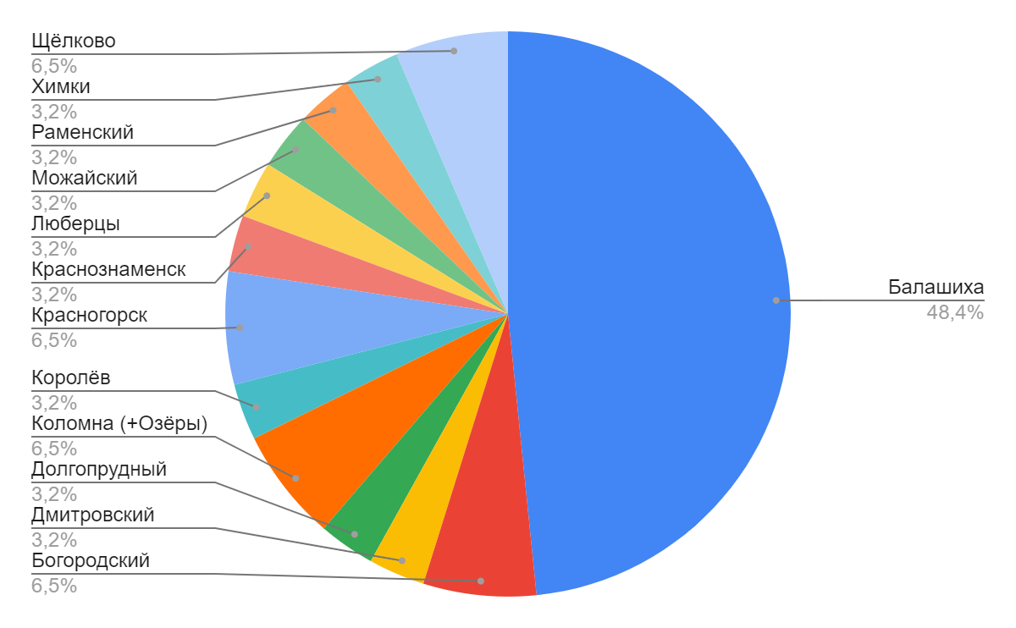

Большая часть практик представили участники региональных стажировочных площадок.

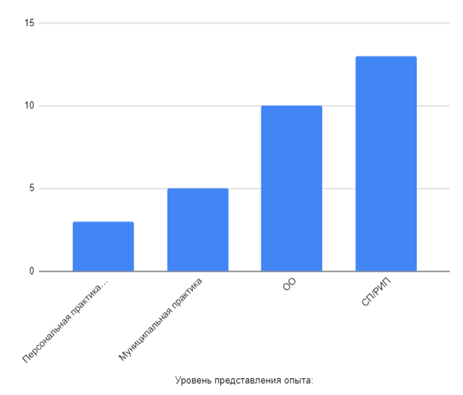

Отмечается тенденция уменьшения представления практик по сравнению с коллективными, растет число практик, отработанных в ходе деятельности стажировочных площадок:

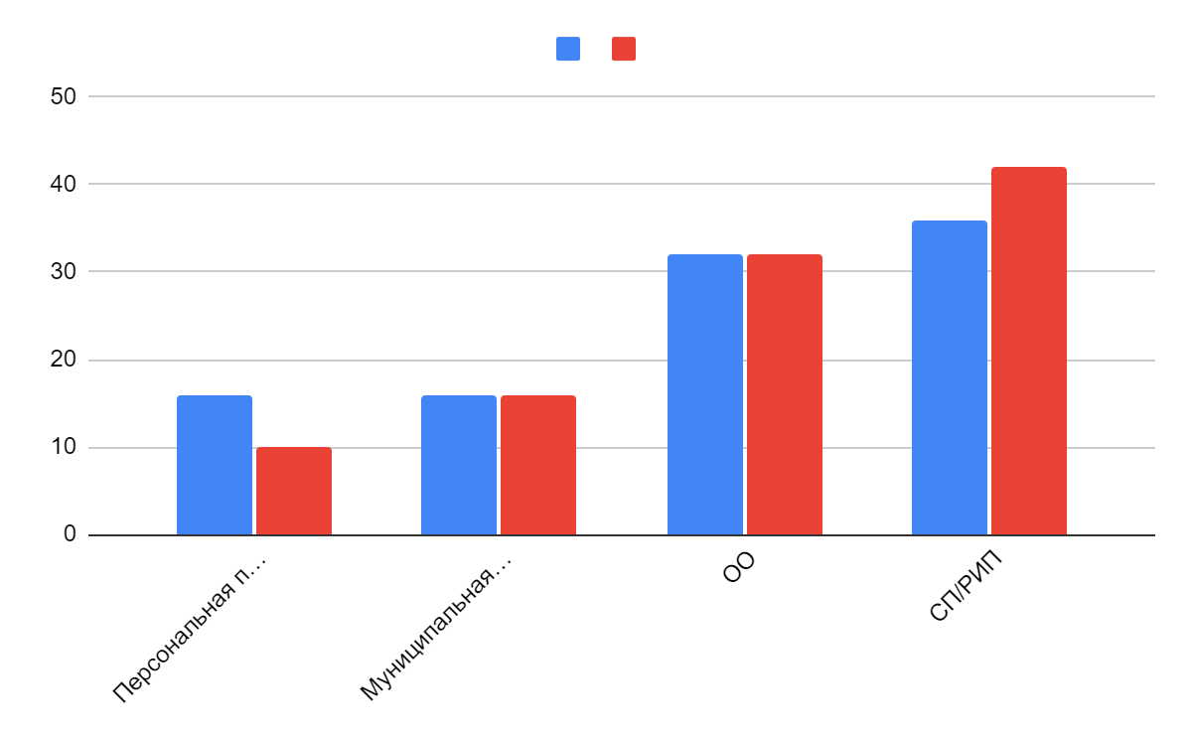

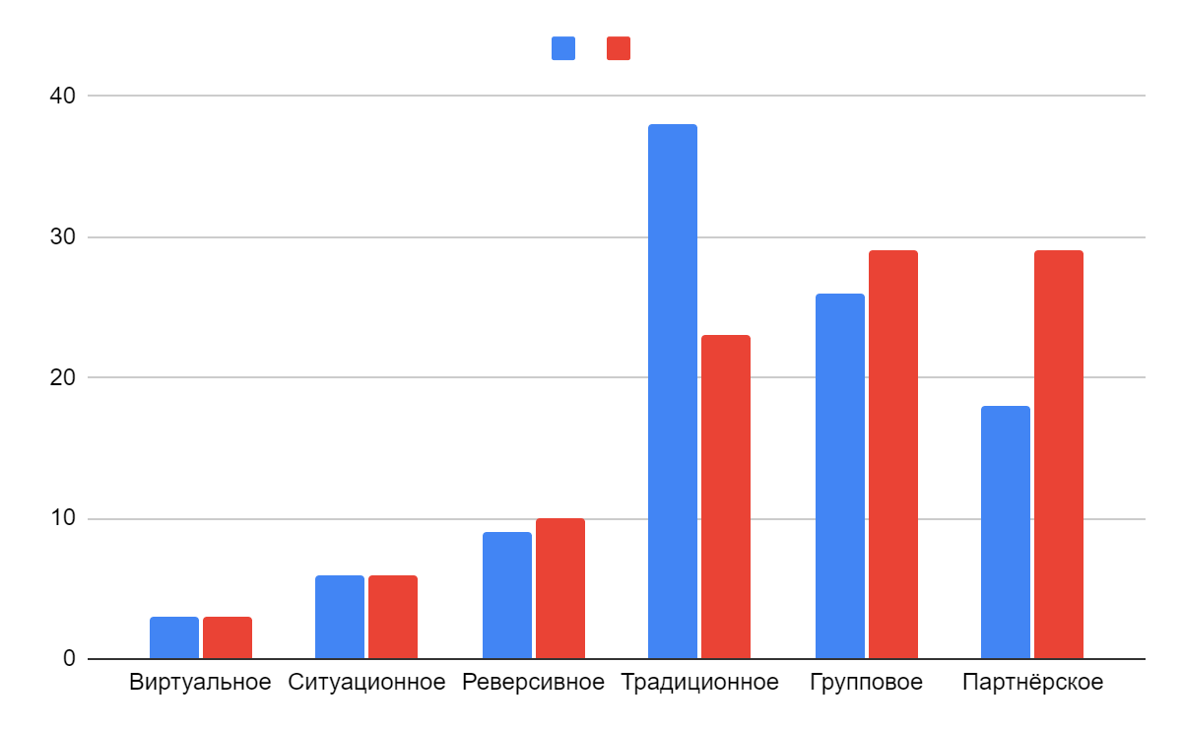

В этом году практики представлены на 2 секциях:

1. Развитие системы наставничества в Подмосковье: Вариативные модели наставничества в ОО.

2. Развитие профессиональных компетенций педагогических работников: практики наставнической деятельности.

Отмечены тенденции:

1. Создания и функционирования педагогических клубов, как модели группового наставничества и методического сопровождения деятельности педагогов. Опыт педагогических коллективов МБОУ «СОШ №11» г.о. Балашиха (клуб учителей «Профи+»), МБОУ «СОШ №11» г.о. Балашиха (культурно-образовательный центр «Диалог на равных»).

2. Развитие сетевого сотрудничества, партнерства с другими организациями.

Материалы представлены на сайте ЦНППМ КУРО <https://cppm.kuro-mo.ru/index.php/component/sppagebuilder/?view=page&id=71>

по итогам II региональной Ярмарки инновационных практик организации наставничества педагогических работников ОО МО и методическим материалам, представленным РСП, отмечен переход на иной качественный уровень отдельных ОО, а именно:

Разработка и внедрение вариативной модели наставничества в ОО (презентация и описание):

Выделение в моделях наставничества не только внутреннего контура системы, но и внешнего контура: целенаправленное развитие социального партнерства.

Определение актуальных направлений наставнической деятельности в Московской области: сопровождение молодых специалистов; организация взаимопосещений и анализа уроков; подготовка к участию в профессиональных конкурсах; разработка и реализация ИОМ.

Определение эффективных практик совместной работы педагогов: взаимопосещение уроков; совместное планирование уроков и проведение совместных занятий; анализ проблем на методических объединениях; обмен опытом через регулярные обсуждения и дискуссии; разработка и обмен учебными материалами; создание общих планов и программ; совместные проекты и мероприятия; проведение общих консультаций и совещаний; проведение совместных тренингов и семинаров.

**Выводы об эффективности мер по реализации сопровождения молодых специалистов**

Анализ результативности принятых мер и динамики развития системы наставничества и адаптации молодых педагогов показывает, что:

1)В целом принимаемые меры достаточно эффективны в условиях функционирования системы образования Московской области.

2) Система мероприятий обеспечивает положительную динамику показателей:

|  |  |  |  |  |  |  |
| --- | --- | --- | --- | --- | --- | --- |
| № п/п | Показатели | 2020 | 2021 | 2022 | 2023 | 2024 (1 полугодие) |
| 1 | Доля педагогических работников в возрасте до 35 лет, вовлеченных в деятельность по поддержке молодых педагогов | 89% | 98% | 100% | 100% | 100% |
| 2 | Доля школ, реализующих целевую модель наставничества педагогических работников | 62 | 81 | 89 | 98 | 99% |
| 3 | Доля школ, управленческие команды которых вовлечены в систему менторства | - | 4 | 10 | 13 | 25% |

3) Для повышения эффективности принимаемых мер представляется целесообразным:

в области наставничества:

- закрепление нормативно прав и обязанностей наставника на уровне ОО;

- принятие мер морального и материального стимулирования наставников в ОО;

- освоение и внедрение новых форм и видов наставничества

- в сфере деятельности РСП – разработка дорожной карты деятельности площадки с учетом профессиональных дефицитов педагога, выявленных в ходе оценки предметных и методических компетенций.

Также, анализируя организацию деятельности стажировочных площадок необходимо отметить следующие направления совершенствования их работы:

* развитие методического потенциала ОО;
* повышение уровня открытости ОО;
* проведение мероприятий на муниципальном, школьном уровне с учетом региональных задач поддержки молодых специалистов Московской области;
* изменения в восприятии статуса стажировочной площадки от желания «подтянуть» потенциал школы к ресурсу развития и роста;
* более равномерное распределение мероприятий в течение учебного года, проведение 2-3 мероприятий в одном полугодии.

Адресные рекомендации

Муниципальным методическим службам

***По мониторингу нормативных документов по внедрению системы наставничества в Московской области в рамках федеральной программы наставничества.***

Провести индивидуальные собеседования с руководителями ОО по вопросам внедрения системы наставничества в ОО на основе списков с нарушениями:

1. Список образовательных организаций, не предоставивших в ходе мониторинга пакет документов по наставничеству (на конец 2023/24 учебного года):

|  |  |  |
| --- | --- | --- |
| № п/п | Городской округ | Организация |
|  | Волоколамский г.о. | МОУ "Детгородковская СОШ" |
|  | ГОО | ГКОУ МО "Чкаловская ОШИ для обучающихся с ОВЗ" |
|  | ГОО | ГКОУ "СОШ при ФКУ "ИК №5 УФСИН по МО" |
|  | ГОО | ГКОУ МО "Хотьковская ОШИ для обучающихся с ОВЗ" |
|  | Домодедово г.о. | МБОУ Кутузовская ШИ для обучающихся с ОВЗ |
|  | Красногорск г.о. | МБОУ "НШДС" |
|  | Лобня г.о. | МБОУ СОШ №8 им. Героя Сов. Союза Будника Г.Д. |
|  | Луховицы г.о. | МБОУ "Белоомутская ООШ №2" |
|  | Наро-Фоминский г.о. | МБОУ Вышегородская ШИ для обучающихся с ОВЗ |
|  | Химки г.о. | МБОУ СОШ с УИОП №22 г. Химки |

2. Список образовательных организаций, предоставивших в ходе мониторинга только Положение о системе наставничества (на конец 2023/24 учебного года):

|  |  |  |
| --- | --- | --- |
| № п/п | Городской округ | Организация |
|  | Наро-Фоминский г.о. | МБОУ Назарьевская СОШ |
|  | Наро-Фоминский г.о. | МБОУ Атепцевская СОШ |
|  | Одинцовский г.о. | МКОУ, реализующее АООП "Старогородковская С (К) ШИ им. Заслуженного учителя РФ Фурагиной А.В." |
|  | НОО | АНОО "Физтех-лицей" им. П.Л. Капицы |
|  | Одинцовский г.о. | МКОУ, реализующее АООП "Старогородковская С (К) ШИ им. Заслуженного учителя РФ Фурагиной А.В." |
|  | Раменский г.о. | МОУ "Гимназия г. Раменское" |
|  | Сергиево-Посадский г.о. | МБОУ "В(С) ОШ" |
|  | Талдомский г.о. | МОУ СОШ №1 г. Талдома |
|  | Химки г.о. | МБОУ ШИ "Кадетский корпус" г. Химки |

3. Список ОО, указавших реквизиты приказа без учета федеральных рекомендаций от 21.12.21, т.е., не учтены задачи внедрения системы наставничества на современном этапе (на конец 2023/24 учебного года):

|  |  |  |  |  |
| --- | --- | --- | --- | --- |
| № п/п | Городской округ | Организация | Реквизиты Приказа о внедрении системы наставничества (номер и дата документа) | Ссылка на Приказ о внедрении системы наставничества на странице сайта образовательной организации (при наличии) |
|  | Балашиха г.о. | МБОУ "СОШ №22" | № 357 от 01.09.2021 | <https://bal-sch22.edumsko.ru/collective/specialist/doc/1378345> |
|  | Богородский г.о. | МБОУ "Центр образования №25 им. Героя Сов. Союза Михаила Васильевича Водопьянова" | 187-1 15.09.2021 | <https://shk25-bogorodsk.edumsko.ru/collective/specialist/doc/1560892> |
|  | ГОО | ГБОУ "Областной центр диагностики, образования и коррекции" | Приказ № 64-1-ОД | <https://ds737.ru/svedenij-ob-oganizacii/2-obrazovanie/278-nastavnichestvo.html> |
|  | Дмитровский г.о. | МОУ Яхромская СОШ №2 | №113/30 от 31.08.2021 | <https://dmouya2.edumsko.ru/documents/other_documents/doc/1381868> |
|  | Красногорск г.о. | МБОУ "Образовательный центр "Вершина" | 120/2/1-ОД от 31.08.2021 |  |
|  | Красногорск г.о. | МБОУ Ульяновская СОШ | №35-2/01 от 11.01.2013 |  |
|  | Лотошино г.о. | МОУ "Ушаковская СОШ" | №52/2 от 15.08.2021 | <https://lotusch.edumsko.ru/documents/other_documents/doc/1238047> |
|  | Люберцы г.о. | МОУ СОШ №27 | №154-ОД от 31.08.2021 | <https://lubsch27.edumsko.ru/collective/nastavnik/doc/1668606> |
|  | Мытищи г.о. | МБОУ "СОШ №32" | 30.08.2021 №202/1-0 | <https://sch32-mtsh.edumsko.ru/collective/nastavnik/doc/1731800> |
|  | Наро-Фоминский г.о. | МБОУ Васильчиновская СОШ | 147/1 от 01.09.2021 | <https://nf-vostok.edumsko.ru/collective/nastavnik/doc/1651189> |
|  | Наро-Фоминский г.о. | МАОУ Селятинская СОШ №1 | №435/1 от 01.09.2021 | <https://nf-sel1.edumsko.ru/documents/other_documents/folder/12818> |
|  | Наро-Фоминский г.о. | МБОУ Наро-Фоминская СОШ №4 с УИОП | 183 от 31.08.2021 г. | <https://nf-sch4.edumsko.ru/collective/nastavnik/doc/1384465> |
|  | Наро-Фоминский г.о. | МАОУ Наро-Фоминская СОШ №1 | №242а от 22.11.2019 | <https://nf-sch1.edumsko.ru/documents/other_documents/doc/1379067> |
|  | Наро-Фоминский г.о. | МAОУ лицей им. Героя России В.Волошиной | 126 17.09.2021 | <https://nf-liceyvv.edumsko.ru/collective/specialist/doc/1376743> |
|  | Наро-Фоминский г.о. | МAОУ Наро-Фоминская СОШ №3 с УИОП | № 159-Н от 07.06.2021 |  |
|  | Одинцовский г.о. | МБОУ Одинцовская СОШ №3 | №301 от 01.09.2021 | <https://school-3.odinedu.ru/documents/%D0%9F%D1%80%D0%B8%D0%BA%D0%B0%D0%B7%2001.09.21.pdf> |
|  | Одинцовский г.о. | МБОУ Одинцовская СОШ №12 | 378 от 02.09.2019 | <https://school-12.odinedu.ru/about/structure/index.php> |
|  | Одинцовский г.о. | МКОУ для обучающихся с ОВЗ Одинцовская ОШ "Надежда" | Приказ№140/1 от30.08.2021 | <https://nadegda.odinedu.ru/> |
|  | Орехово-Зуевский г.о. | МОУ СОШ №1 | №109-О от 01.09.2021 г. | <https://ozgsch1.edumsko.ru/collective/nastavnik/doc/1648014> |
|  | Подольск г.о. | МОУ Сынковская СОШ | №79/1-Д от 31.08.2021 | <https://synkovopodr.edumsko.ru/collective/nastavnichestvo/doc/1376417> |
|  | Подольск г.о. | МОУ "Лицей №26" | №155 от 01.09.2017 | <https://liceum26pod.edumsko.ru/documents/other_documents/doc/512160> |
|  | Подольск г.о. | МБОУ "Гимназия им. Подольских курсантов" | №293/2 от 01.09.2021 | <https://klimovskgimn.edumsko.ru/collective/specialist/doc/1377776> |
|  | Подольск г.о. | МОУ "СОШ №16" | №331 от 31.08.2021 | <http://16school.ucoz.net/nastavnik/prikaz_331.pdf> |
|  | Пушкинский г.о. | МБОУ "ШИ для обучающихся с ОВЗ г. Пушкино" | 150а 01.09.2021 | <https://push-internat.edumsko.ru/documents/other_documents/doc/1379235> |
|  | Раменский г.о. | МОУ "Островецкая СОШ" | приказ 101/2 от 6.09.2021 | <https://ramostrovetskaya.edumsko.ru/collective/specialist> |
|  | Раменский г.о. | МОУ "Удельнинская ОШИ для обучающихся с ОВЗ" | 1\4 от 01.09.2021 | нет |
|  | Реутов г.о. | МАОУ "Лицей" | 7-П-М от 18.01.2021 | <https://lyceum-reutov.schoolmsk.ru/upload/msksclyceum_reutov_new/files/19/8f/198ff36a73a1811b47c0466627f18041.pdf> |
|  | Серпухов г.о. | МБОУ "Гимназия №1" | Приказ № 288-ОД от 29.11.2021 | <https://serpgimnazya1.edumsko.ru/collective/nastavnik> |
|  | Серпухов г.о. | МБОУ "СОШ №11" | 201/1 от 26.08.2021 | <https://sch11-serp.edumsko.ru/collective/nastavnichestvo/doc/1377256> |
|  | Серпухов г.о. | МБОУ "СОШ №7 с УИОП" | №209 от 27.08.2021 | <https://mousosh7serp.edumsko.ru/documents/regulat_documents/doc/1378798> |
|  | Ступино г.о. | МБОУ "СОШ №9" | №315-од от 15.10.2020 | <https://sch9-st.edumsko.ru/collective/nastavnik> |
|  | Ступино г.о. | МБОУ "Большеалексеевская СОШ" | № 124/1 от 13.08.2021 | <https://bash-stupino.edumsko.ru/collective/nastavnik/doc/1650844> |
|  | Химки г.о. | МБОУ "Тридцать первая школа" | Приказ от 31.08.2021 № 112-О | <https://sch31himki.edumsko.ru/collective/nastavnik> |
|  | Электрогорск г.о. | МОУ СОШ №16 | 63/15б от 31.08.2021 г. | <https://sch16.edumsko.ru/collective/nastavnik/doc/1644213> |

***По деятельности РСП***

В рамках соглашения о сетевом взаимодействии РСП с муниципальной методической службой включать мероприятия РСП по наставничеству в общий план методической работы муниципалитета.

Учебно-методическим центрам го Мытищи и Химки содействовать деятельности РСП в заключении соглашения о сетевом взаимодействии с муниципальной методической службой, соглашений о методическом сопровождении с «наставляемыми» ОО.

Информировать о проведении площадками мероприятий педагогическую общественность городского округа.

Содействовать тиражированию и масштабированию практик, отработанных РСП, распространять среди ОО округа адреса передового педагогического опыта.

Поддерживать высокий социальный статус педагогов-наставников, мотивировать и оказывать помощь по аттестации на квалификационную категорию «педагог-наставник».

Использовать при подготовке мероприятий муниципального уровня потенциал коллективов РСП.

Руководителям РСП, ОО

Выделять при разработке и реализации программы РСП ключевые направления наставнической деятельности.

Проводить методический аудит нормативных документов по внедрению системы наставничества ОО: привести в соответствие с федеральными рекомендациями от 21.12.21г.; отразить в описании модели наставничества ОО ее уникальность, неповторимость через выделение основных категорий наставляемых, сочетание видов наставничества, подходов, моделей взаимодействия, реализуемых в педагогическом коллективе.

Развивать систему наставничества ОО в актуальных направлениях: сопровождение и поддержка молодых педагогов, разработка и реализация ИОМ, подготовка к участию педагогов в профессиональных конкурсах,

Внедрять систему наставничества в работу школьных методических сообществ, предметных кафедр.

Поддерживать высокий социальный статус педагогов-наставников, мотивировать и оказывать помощь по аттестации на квалификационную категорию «педагог-наставник».

**Задачи проекта на 2024/2025 учебный год:**

– развивать единое информационно-методическое поле развития института наставничества в Московской области через цифровые платформы сайт ЦНППМ КУРО и «Драйв развитие»;

– наработать в рамках деятельности РСП опыт описания, презентации вариативных моделей наставничества: сочетание видов наставничества, выбор дефицитарного или ресурсного подходов и др.

– создать банк персонифицированных программ наставничества под конкретный запрос, дефицит в рамках региональной ярмарки инновационных практик организации наставничества педагогических работников Московской области;

– повысить квалификацию кадрового состава ОО (руководителей СП/РИП по направлению наставничества, кураторов программ наставничества в ОО, педагогов-наставников и др.) для решения задач по трансформации наставнической деятельности в ОО;

– организовать профессиональную помощь и поддержку педагогических работников в возрасте до 35 лет через участие в различных формах поддержки и сопровождение в первые 3 года работы.

**Показатели проекта:**

|  |  |  |  |  |
| --- | --- | --- | --- | --- |
| **№**  **п/п** | **Наименование показателя** | **Методы сбора и обработки информации** | **Методика расчёта показателя** | **Значение показателя** |
|  | Доля ОО, реализующих целевую модель наставничества педагогических работников | Мониторинг деятельности Региональной лаборатории молодых специалистов и их наставников | Дн=Кн/Коо•100%, где Кн – количество ОО, реализовавших программу наставничества, Кп –количество ОО муниципалитета | 100% от общего числа ОО |
|  | Доля педагогических работников в возрасте до 35 лет, участвующих в различных формах поддержки и сопровождения в первые 3 года работы. | Мониторинг деятельности Региональной лаборатории молодых специалистов и их наставников | Дмс= Кмс/ Кп*100%, где  Кмс - количество педагогических работников в возрасте до 35 лет, участвующих в различных формах поддержки и сопровождения в первые 3 года работы, Кп –количество педагогов муниципалитета до 35 лет | 85% от числа педагогических работников в возрасте до 35 лет |
|  | Доля РСП, выполнивших в полном объёме запланированные мероприятия программы деятельности РСП по направлению «Реализация вариативных моделей наставничества: форма учитель - учитель» | Анализ статистических данных  Сбор данных осуществляется через статистические таблицы участников проекта | Дрип=Ку/Кw • 100%,  где Кi – количество РСП, выполнивших в полном объёме запланированные мероприятия программы деятельности РСП по направлению «Сопровождение молодых педагогов через реализацию модели наставничества» | 85% |
|  | Доля РСП, предоставивших практики организации наставничества педагогических работников, размещенных в региональном банке методических материалов | Отбор практики организации наставничества педагогических работников от РСП | Дс=Кi / Кw •100%, где Кi – количество РСП, предоставивших практики организации наставничества педагогических работников, а Кw – общее число РСП по направлению Реализация вариативных моделей наставничества в форме «педагог – педагог» | Не менее 50% |